Lënda: “Dituri natyre”
Klasa: IV
Periudha: I
Shkolla: “........................”

Në test vlerësohen:

- njohuritë e përgjithshme mbi ndërtimin skeletor të gjallesave;

- njohuri të përgjithshme mbi gjallesat, habitatin, ushqyerjen dhe riprodhimin.
PLOTËSIMI I TABELËS SË SPECIFIKIMEVE
Temat | Pesha % | Rezultatet e të nxënit  Nxënësi/ja: | Niveli  II | Niveli  III | Niveli  IV
Skeletet dhe muskujt  (9 orë)  - Skeleti  - Skeleti i njeriut  - Përse na nevojitet skeleti? (2 orë)  - Skeleti dhe lëvizja  - Droga dhe ilaçet  - Si funksionojnë ilaçet?  - Kontrolloni përparimin tuaj (2 orë)  Ndërveprimet e qenieve të gjalla në mjedisin natyror  (17 orë)  - Shpendët dhe habitati i tyre (2 orë)  - Një habitat për kërmijtë (2 orë)  - Kafshët dhe habitati i tyre (2 orë)  - Çelësi i përcaktimit  - Identifikimi i jorruazorëve (2 orë)  - Si ndikon mjedisi?  - Rëndësia e ujit për jetën (2 orë)  - Riciklimi mund të shpëtojë tokën  - Kontrolloni përparimin tuaj (2 orë) | e | - plotëson tekstin me konceptet e duhura;  - pjesë nga skeleti i njeriut;  -përcakton përgjigjen e saktë në lidhje me skeletin;  - tregon punën e muskujve në lëvizjen e gjymtyrëve;  - jep përkufizimet e duhura për një koncept të dhënë;  - tregon mënyrat e marrjes së medikamenteve;  - përcakton habitatin e gjallesave të dhëna;  - përdor çelësin e përcaktimit për të identifikuar një gjallesë;  - ndikimi pozitiv dhe negativ në një mjedis; | P. 1  5 pikë  P. 5  1 pikë  P. 7  3 pikë  P. 6  4 pikë | P. 2  4 pikë  P. 4  2 pikë  P. 8  4 pikë  P. 9  4 pikë | P. 3  1 pikë  P. 10  3 pikë  P. 11  3 pikë
 | 100%  35 pikë |  | 14 pikë  40% | 14 pikë  40% | 7 pikë  20%

TEST
PERIUDHA 1

Emri: Tiranë, më ............................
Mbiemri:

- Plotëso tekstin me fjalët e duhura. (5 pikë)
skelet, të ndryshme, kafazin e kraharorit, kafkës, strukturë, kocka, vertebra, lëkurën, bardha dhe të forta, shtyllën kurrizore
Njerëzit dhe shumica e kafshëve kanë _____________ të vendosur nën _____________ e tyre. Skeleti është një _____________ e fortë, e cila e mban trupin drejt. Skeleti i trupit të njeriut është i përbërë nga shumë _____________, të cilat janë të _____________. Kockat kanë forma dhe përmasa _____________. Kockat e _____________ formojnë kokën e njeriut, ndërsa me fjalën _____________ kuptojmë kockat që ndodhen nga qafa deri në fund të shpinës. Të gjitha rruazat së bashku formojnë _____________. Mushkëritë dhe zemra mbrohen nga brinjët, të cilat formojnë _____________. Kockat kanë forma dhe gjatësi të ndryshme.
- Plotëso etiketat. (4 pikë)
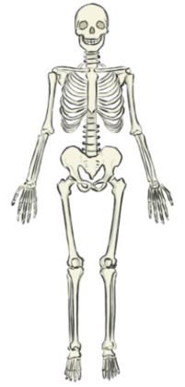

- Qarko përgjigjen e saktë. (1 pikë)
- Brinjët janë elastike, sepse ndjekin ritmin e lëvizjes së zemrës.
- Kockat e gjata mbrojnë palcën e kurrizit.
- Dhëmbët përbëjnë një pjesë të kockave të skeletit.
- Me frakturë kuptojmë dëmtimet muskulare që kapen nga rrezet X.
- Përshkruaj mënyrën se si punojnë muskujt. (2 pikë)
_______________________________________________________________________________
_______________________________________________________________________________
- Qarko përgjigjen që nuk është e saktë. (1 pikë)
- Zemra është një muskul i veçantë, i cili nuk çlodhet asnjëherë;
- Muskulatura e syrit e ndihmon atë të kryejë të gjitha lëvizjet e mundshme;
- Muskuj të vërtetë janë vetëm ato të kofshëve dhe të krahëve;
- Qafa përbëhet nga muskuj të shkurtër.

- Plotëso konceptin me fjalët/fjalitë e duhura. (4 pikë)
Drogat ndahen në ________________________________ dhe ________________________________.
Me parandalim kuptojmë ______________________________________________________________.
Hulumtim do të thotë ______________________________________________________________.
Simptomat janë ______________________________________________________________.
- Shkruaj 6 mënyra të marrjes së medikamentit. (3 pikë)
__________________ __________________ __________________
__________________ __________________ __________________
- Shkruaj disa këshilla që duhet t’i marrim në konsideratë për marrjen e ilaçeve. (4 pikë)
___________________________________________________________________________________________________________________________________________________________________________________________________________________________________________________________________________________________________________________________________________________________________________________________________________________________________________________
- Përcakto habitatin dhe rendit informacionin e mësuar për këto gjallesa. (4 pikë)

________________________________________________________________________________________________________________________________________________________________________
___________________________________________________________________________________________________________________________________________________

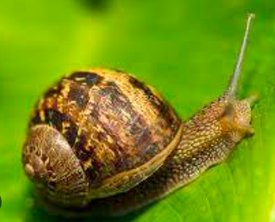
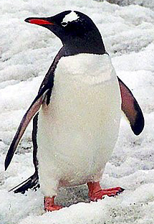

- Nëpërmjet çelësit të përcaktimit, përcakto gjallesën ose anasjelltas. (3 pikë)
- Nuk jam gjitar, por i vogli im nuk lind nga veza. Notoj në oqeane, por e kam të nevojshme që herë-herë të dal në sipërfaqe për të marrë “frymë”. Unë jam ____________________________
- Jam marsupjal, jetoj në Australi dhe ushqehem me një bimë që quhet eukalipt. Pjesën më të madhe të kohës e kaloj në gjumë. Unë jam ____________________________
- Unë jam bleta ________________________________________________________________________
____________________________________________________________________________________
- Dallo ndikimin pozitiv nga ai negativ të njerëzve mbi mjedisin. (3 pikë)

____________________________________________________________________________________
____________________________________________________________________________________
____________________________________________________________________________________

Nota | 4 | 5 | 6 | 7 | 8 | 9 | 10
Pikët | 0 - 8 | 9 - 14 | 15 - 19 | 20 - 24 | 25 - 28 | 29 - 32 | 32 - 35
Vlerësimi

Lënda “Dituri natyre”
Klasa: IV

Periudha: II
Shkolla: “.............................”
Në test vlerësohen:
- njohuritë e përgjithshme mbi lëndën;
- njohuritë e përgjithshme mbi energjinë dhe tingullin.

PLOTËSIMI I TABELËS SË SPECIFIKIMEVE
Temat | Pesha % | Rezultatet e të nxënit  Nxënësi/ja: | Niveli  II | Niveli  III | Niveli  IV
Diversiteti  Gjendjet e lëndëve  (10 orë)  - Lënda  - Lënda përbëhet nga grimca (2 orë)  - Si sillen trupat e ngurtë, lëngjet dhe gazet  - Shkrirja, ngrirja dhe vlimi  - Pika e shkrirjes dhe pika e vlimit  - Tretja e lëndëve  - Përzierja e lëndëve dhe ndarja e tyre  - Kontrolloni përparimin tuaj (2 orë)  Energjia. Tingulli  (15 orë)  - Përhapja e tingullit (2 orë)  - Tingulli përhapet përmes materialeve të ndryshme  - Si përhapet tingulli? (2 orë)  - Tingujt e fortë dhe tingujt e dobët  - Niveli i tingullit  - Dobësimi i tingujve  - Tinguj të lartë dhe tinguj të ulët (2 orë)  - Instrumente me goditje  - Argëtim me instrumentet frymore  - Kontrolloni përparimin tuaj (2 orë) | 40%  60% | - plotëson tekstin me konceptet e duhura;  - identifikon gjendjen agregate të lëndëve të dhëna;  - përcakton nëpërmjet grimcave llojin e lëndës;  - shpjegon proceset e kalimit të lëndës nga një gjendje në tjetrën;  - nëpërmjet vetive të lëndës arsyeton mbi përgjigjen e saktë;  - përcakton përbërësit e një tretësire;  - dallon tingullin dhe lartësinë e tij;  - identifikon zhurmëmbytësin nëpërmjet situatave;  - tregon ndikimin pozitiv dhe negativ në një mjedis;  - argumenton lëvizjen nëpërmjet valëve të lakuriqit të natës; | P. 1  5 pikë  P. 2  3 pikë  P. 8  2 pikë  P. 10  1 pikë  P. 11  3 pikë | P. 3  3 pikë  P. 4  4 pikë  P. 5  1 pikë  P. 6  3 pikë  P. 7  3 pikë | P. 9  3 pikë  P. 12  2 pikë  P. 13  2 pikë
 | 100%  35 pikë |  | 14 pikë  40% | 14 pikë  40% | 7 pikë  20%

TEST
PERIUDHA 2

Emri: Tiranë, më ............................
Mbiemri:

- Plotëso fjalitë me konceptin e duhur. (5 pikë)
nitrogjeni, e gaztë, oksigjen, tri gjendje, ajër, e ngurtë, ngjyrë, ¾, e lëngët, dioksid karboni, lëndë.
Gjithçka që na rrethon quhet _______________. Lënda në natyrë gjendet në _____________________ të ndryshme. Gjendjet e lëndës janë _______________, _______________, _______________. Kudo rreth nesh ka _______________ dhe njëri prej tyre është_______________, i cili përbën _______________ e ajrit. _______________ është një përbërës tjetër i ajrit shumë i rëndësishëm. Ne thithim oksigjen dhe nxjerrim _______________.
Disa gazra kanë _______________ dhe disa të tjera mund të kenë erë.
- Përcakto gjendjen agregate të këtyre lëndëve. (3 pikë)

a. kafeja _______________ b. bora _______________ c. mjegulla _______________
- retë _______________ e. merkuri _______________ f. uthulla _______________
- Përcakto nëpërmjet grimcave gjendjen e lëndës, duke argumentuar përgjigjen tënde. (3 pikë)
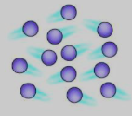
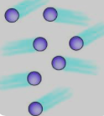
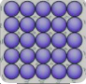

_____________________ ________________________ ________________________

_____________________ ________________________ ________________________

_____________________ ________________________ ________________________

_____________________ ________________________ ________________________
- Shpjego proceset e kalimit të lëndëve nga një gjendje në një tjetër. (4 pikë)
Shkrirje: __________________________________________________________________________________
Ngrirje: ___________________________________________________________________________________
Avullim: __________________________________________________________________________________
Kondensim: _______________________________________________________________________________
Pikë shkrirjeje; ____________________________________________________________________________

- Qarko përgjigjen e saktë. (1 pikë)
- Trupat e ngurtë shkrijnë në temperaturë të ulët;
- Uji në gjendjen e ngurtë është më i lehtë se gjendja e tij e lëngët;
- Metali në gjendjen e ngurtë është më i lehtë se gjendja e tij e lëngët;
- Ari e ka pikën e shkrirjes në temperaturën 80-100⁰C.

- Plotëso konceptet; tretës, tretësirë, i tretshëm. (3 pikë)
___________________________
Një filxhan kafeje ___________________________
___________________________
- Përcakto mënyrat e ndarjes së lëndëve të mëposhtme. (3 pikë)
Ndarjen e kripës nga uji; __________________________________
Ndarjen e papastërtive nga mielli; __________________________________
Ndarjen e ujit nga mbetje të ngurta; __________________________________
- Tingulli përhapet më mirë në: a. ujë b. ajër (2 pikë)
a. fushë b. pyll
- Shpjego konceptet. (3 pikë)
Jehonë - ___________________________________________________________________________
Decibel - __________________________________________________________________________
Zhurmëmbytës - ____________________________________________________________________
- Rendit fotot, duke filluar nga decibeli më i fortë tek ai më i butë. (1 pikë)

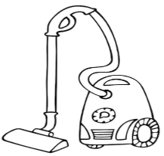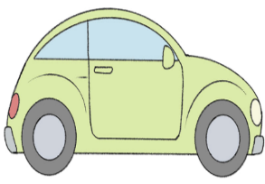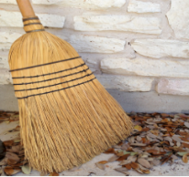

- Shkruaj për secilin rast tri instrumente, të cilat prodhojnë tingull nga: (3 pikë)
Pickimi: ____________________________________________________________________
Goditja: ____________________________________________________________________
Frymimi: ___________________________________________________________________

- Rendit materialet, të cilat kanë efektin e një zhurmëmbytësi dhe trego ku veprojnë ato. _________________________________________________________ (2 pikë)
____________________________________________________________________________________ ____________________________________________________________________________________
- Lakuriqi i natës është një gjallesë e verbër. Shpjego faktin që fluturon shpejt dhe pa u penguar nëpër degë. (2 pikë)
_______________________________________________________________________________________________________________________________________________________________________________________________________________________________________________________________________________________________________________________________________________
Nota | 4 | 5 | 6 | 7 | 8 | 9 | 10
Pikët | 0 - 8 | 9 - 14 | 15 - 19 | 20 - 24 | 25 - 28 | 29 - 32 | 32 - 35
Vlerësimi

Lënda: “Dituri natyre”
Klasa: IV
Periudha: III
Shkolla: “..................................”

Në test vlerësohen:
- njohuritë e përgjithshme mbi elektricitetin;
Temat | Pesha % | Rezultatet e të nxënit  Nxënësi/ja: | Niveli  II | Niveli  III | Niveli  IV
Elektriciteti  (11 orë)  - Elektriciteti rrjedh në qarqe (2 orë)  - Elementet e qarkut elektrik të thjeshtë  - Çelësat  - Qarqet elektrike dhe shumë elemente (2 orë)  - Qarqet me sinjalizues (2 orë)  - Elektriciteti i rrjetit  - Kontrolloni përparimin tuaj (2 orë)  Magnetizimi  (9 orë)  - Përdorimi i magnetëve në jetën e përditshme  - Polet e magnetit (2 orë)  - Fuqia e magneteve (2 orë)  - Cilat materiale janë magnetike? (2 orë)  - Kontrolloni përparimin tuaj (2 orë) | 55 %  45 % | - gjen përgjigjen e saktë në një grup pyetjesh;  - shpjegon me fjalë të thjeshta terminologjinë e fushës;  - tregon elementet përcjellëse dhe jopërcjellëse të elektricitetit;  - plotëson me fjalët e duhura tabelën që përkon me fushën magnetike dhe jomagnetike;  - jep informacion mbi pajisjet dhe burimet e elektricitetit, si dhe fushat e përdorimit të magneteve;  - plotëson fjalitë me fjalë kyçe të fushës;  - jep shpjegimin e fjalëve, duke përdorur fjalor të zgjedhur;  - dallon fjalët që nuk i përkasin së njëjtës bashkësi;  - shpjegon figurat, duke përdorur fjalorin e duhur | P. 1  1 pikë  P. 2  3 pikë  P. 3  5 pikë  P. 5  5 pikë | P. 4  4 pikë  P. 6  2 pikë  P. 7  4 pikë  P. 8  3 pikë | P. 9  8 pikë
 | 100%  35 pikë |  | 14 pikë  40% | 13 pikë  38% | 8 pikë  22%
- njohuritë e përgjithshme mbi magnetizimin.
PLOTËSIMI I TABELËS SË SPECIFIKIMEVE

TEST
PERIUDHA 1

Emri: Tiranë, më ............................
Mbiemri:

- Qarko përgjigjen e saktë. (1 pikë)
- Energjia na shërben për të kryer punë.
- Energjia përdoret vetëm për të vënë në punë pajisjet elektroshtëpiake.
- Energji quhet vetëm energjia diellore.
- Pilat ka në dy pole pozitive.
- Shpjego fjalët e mëposhtme. (3 pikë)
Elektromagnet: ________________________________________________________

Aliazh: ________________________________________________________
Pilë: ________________________________________________________

- Plotëso tabelën. (5 pikë)
Materiali | Përcjellës të elektricitetit | Jopërcjellës të elektriciteti
Uji
Letër alumini
Qelqi
Njeriu
Ari
- Përgjigju pyetjeve. (4 pikë)

- Me çfarë kryhet shpërndarja e elektricitetit?
_________________________________________________________________________________
- Cilët quajmë izolues?
_________________________________________________________________________________
- Në cilat raste përdoret magneti dhe në cilat raste elektromagneti?
_________________________________________________________________________________
- Pse pajisjet që përdor elektricisti janë të veshura me plastikë?
_________________________________________________________________________________
- Plotëso saktë fjalitë. (5 pikë)
Për të prodhuar energji elektrike përdorim këto burime: _______________, ________________, _________________.

Dy pole të njëjta ______________, ndërsa dy të kundërta ______________.
Mjetet e nevojshme për të ndërtuar një qark elektrik janë: ___________, ____________, ________________, _______________, _______________.

- Jep tri shembuj për secilin rast. (2 pikë)
Përcjellës: __________________________________________________________________________
Izolues: _____________________________________________________________________________

- Plotëso tabelën. (4 pikë)
Objekti | Magnetik | Jomagnetik
 | x
 | x
 |  | x
 |  | x

- Nënvizo fjalën që nuk i përket grupit. (3 pikë)
- dielli, uji, hëna, era
- hekuri, magneti, çeliku, izoluesi
- volt pozitiv negative çelës
- Shpjego figurat. (8 pikë)
________________________________________________________
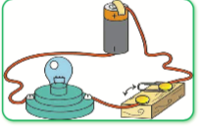
________________________________________________________
________________________________________________________
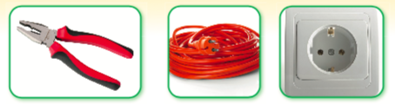

_______________________________________________________
_______________________________________________________ _______________________________________________________
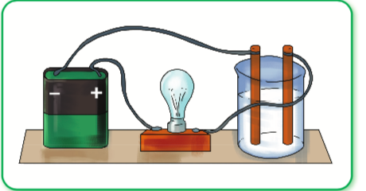

_______________________________________________________
_______________________________________________________
_______________________________________________________
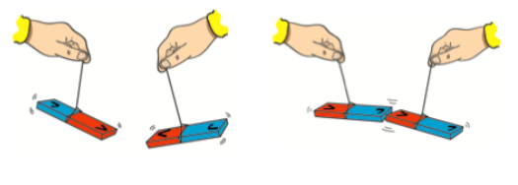
__________________________________________________________________________________
___________________________________________________________________________________

Nota | 4 | 5 | 6 | 7 | 8 | 9 | 10
Pikët | 0 - 8 | 9 - 14 | 15 - 19 | 20 - 24 | 25 - 28 | 29 - 32 | 32 - 35
Vlerësimi

